Тема № 10- № 14
№ 10. Маркетинговая характеристика аптеки (18 часов)
№ 11 Торговое оборудование аптеки (6 часов)
№ 12 Планировка торгового зала аптеки (12 часов)
№ 13 Витрины. Типы витрин. Оформление витрин. (12 часов)
№ 14 Реклама в аптеке. (6 часов)

Аптека – государственная, АО «Губернские аптеки» Аптека №78 расположена в г.Красноярске ул. Ястынская 19А.
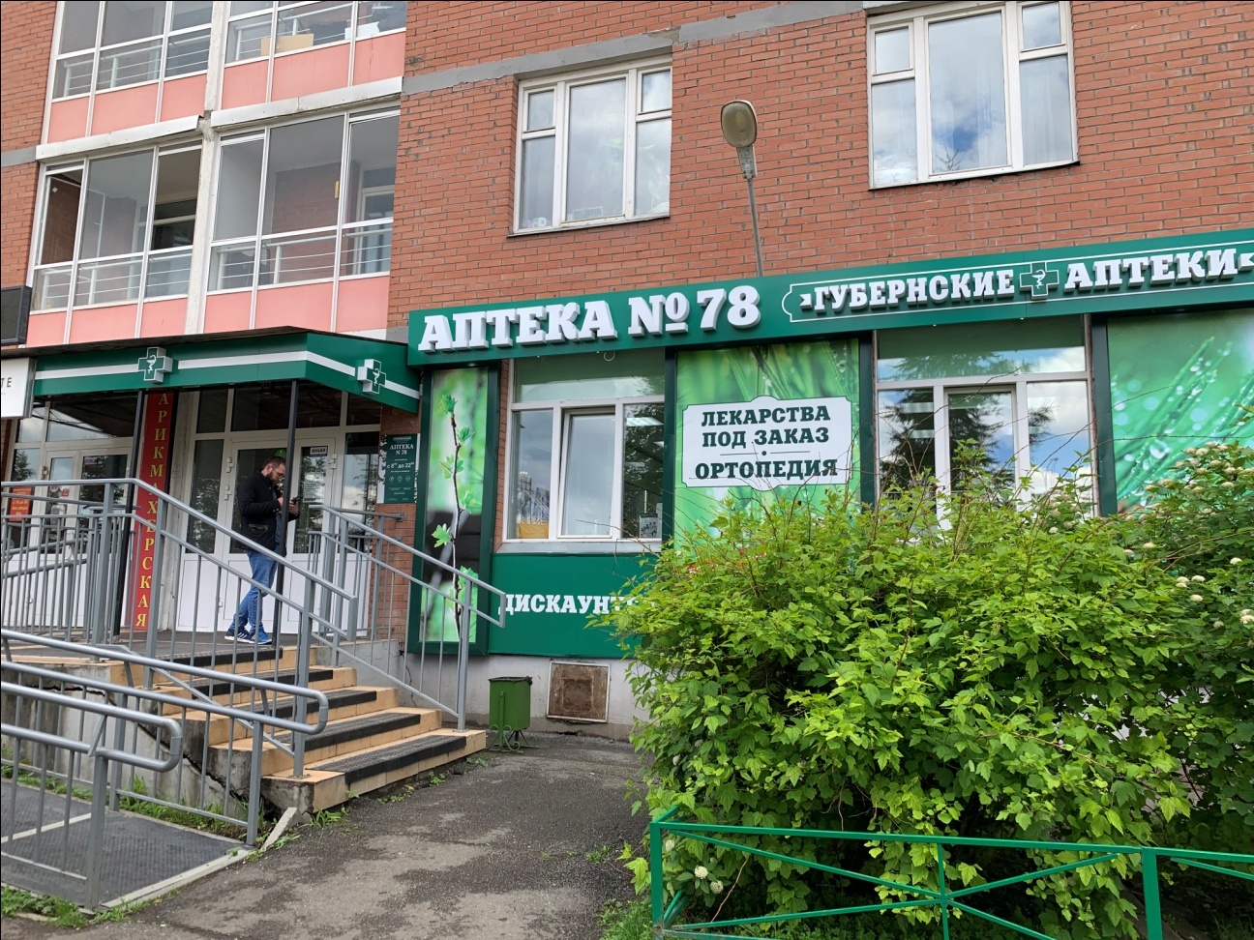
Является аптекой готовых лекарственных форм, имеет отдел ортопедии и отдел оптики.
Аптека располагается в спальном районы. Категория посетителей аптеки – покупатели молодого возраста, мамы с детьми, беременные женщины и люди старшего возраста. Необходимо учитывать пол покупателя, возраст, состояние здоровья, доход и темперамент.
Основные цели предприятия:
- Удовлетворение потребностей потребителей
- Оказание услуг в сфере фармацевтической деятельности
Отделы АО «Губернские аптеки»:
- кабинет заведующей аптекой
- комната для персонала
- помещение для хранения уборочного инвентаря
- помещение для хранения ЛС
- торговый зал
- санузел
Подъезд и вход в аптеку.
Вход в аптеку оборудован пандусами, перилами и резиновыми ковриками, так же перед входом в аптеку имеются специальные приспособления для очистки обуви от грязи. Над входом в аптеку имеется козырёк.
Вход в аптеку осуществляется через дверь, которая позволяет входить женщинам с колясками и людям с ограниченными возможностями.
Возле аптеки имеются места для парковки автомобилей.
Вывеска и наружная реклама.
Вывеска с названием аптеки выполнена в едином стиле белым шрифтом на тёмно-зелёном фоне, которая в вечернее и ночное время имеет освещение. Вывеска в таком стиле является более заметной. На входе в аптеку находится вывеска с графиком работы аптеки.
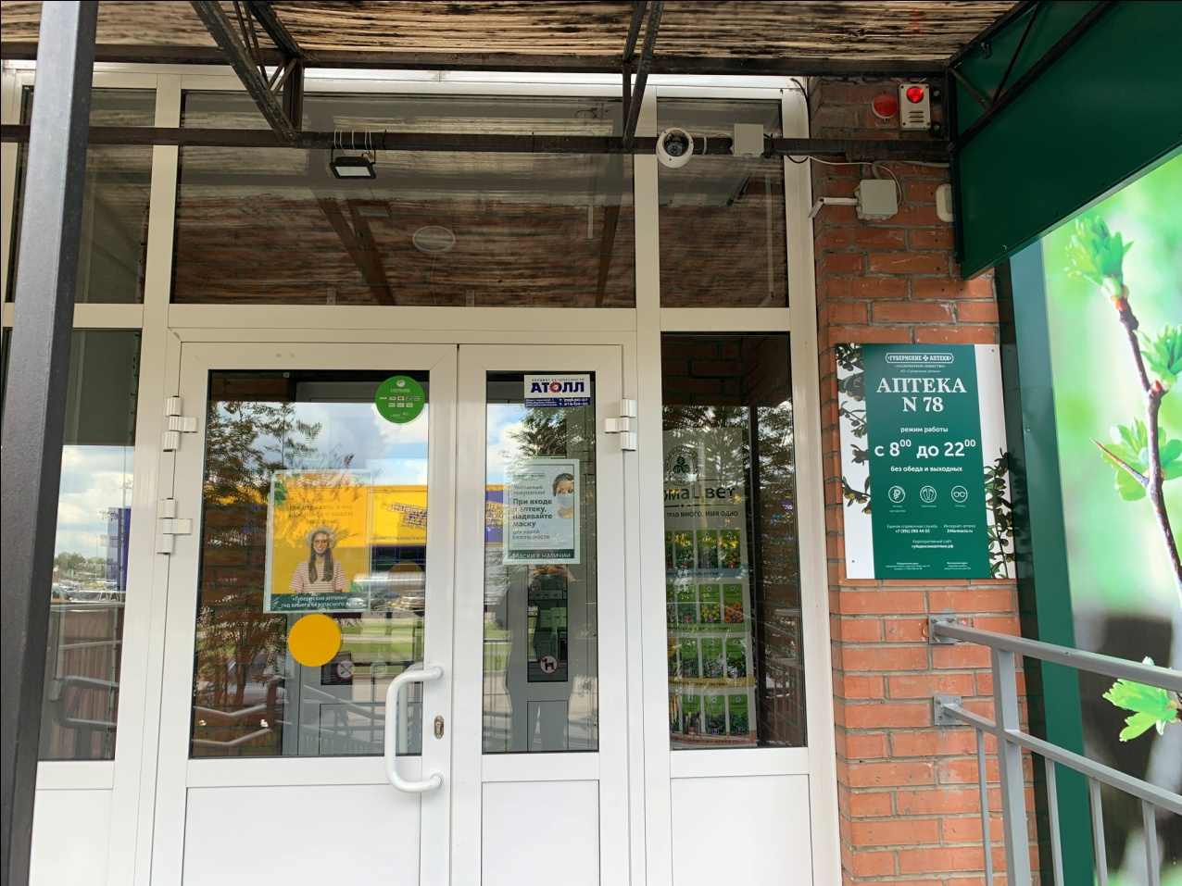
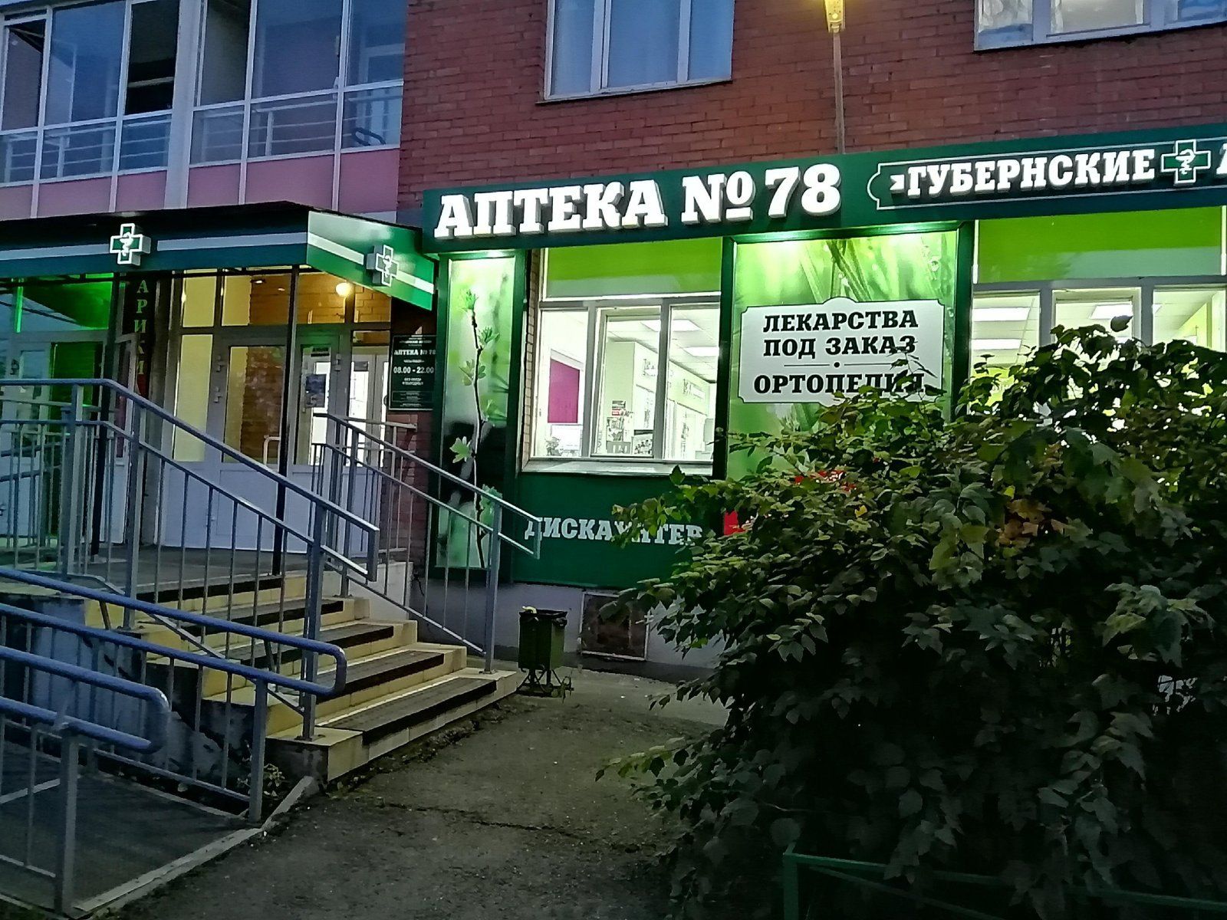
Торговый зал.
Помещение имеет хорошее освещение. Торговый зал оформлен в белых и зеленых цветах. Музыка в аптеке отсутствует.
Характеристика данных цветов:
- Зеленый – успокаивает, снимает боль, усталость, уравновешивает, олицетворяет свежесть и естественность.
- Белый – символизирует чистоту и порядок.
Организация торгового пространства.
Торговый зал обеспечивает свободное передвижение покупателей, максимальную обозримость ассортимента. В торговом зале предусмотрена закрытая выкладка ЛС.
Торговое оборудование:
- Классический прилавок
- Витрины закрытого типа
- Стеллажи закрытого типа

служебное помещение
движение

комфорт
красота

профилактика
касса 1
касса 2
комфорт

офт.стол
энергия

техника для здоровья
касса 3
баланс
вход

Коэффициенту установочной (Ку) площади.
Ку = Sу/Sтз = 0,14
Sтз=150 м²
Под оборудование:
- Стол (о,6x0,6) – 1шт.
- Витрины (2,0х1,0) – 6 шт.
- Витрины (2,0х1,5) – 3 шт.
Товарная выкладка.
Лекарственные препараты расположены по фармакологическим группам и по области применения, косметика – по производителю, медицинская техника – по области применения на отдельных витринах, ортопедия – по области применения, оптика – по брендам.
Товар представлен на уровне шляпы, уровне глаз и уровне рук. На витрине товар представлен горизонтально, блочно. Цвет упаковок расположен от светлого к темному по ходу движения покупателей. Товар расположен фронтально, ценники и другие упаковки не закрывают нужную информацию о товаре, информация на упаковке легко читается. Массовая выкладка товара и наполненность витрин соблюдается.
Реклама в аптеке, её размещение.
Рекламные материалы, используемые в аптеке:
- плакаты
- листовки
- мобайлы
- шелфтокеры
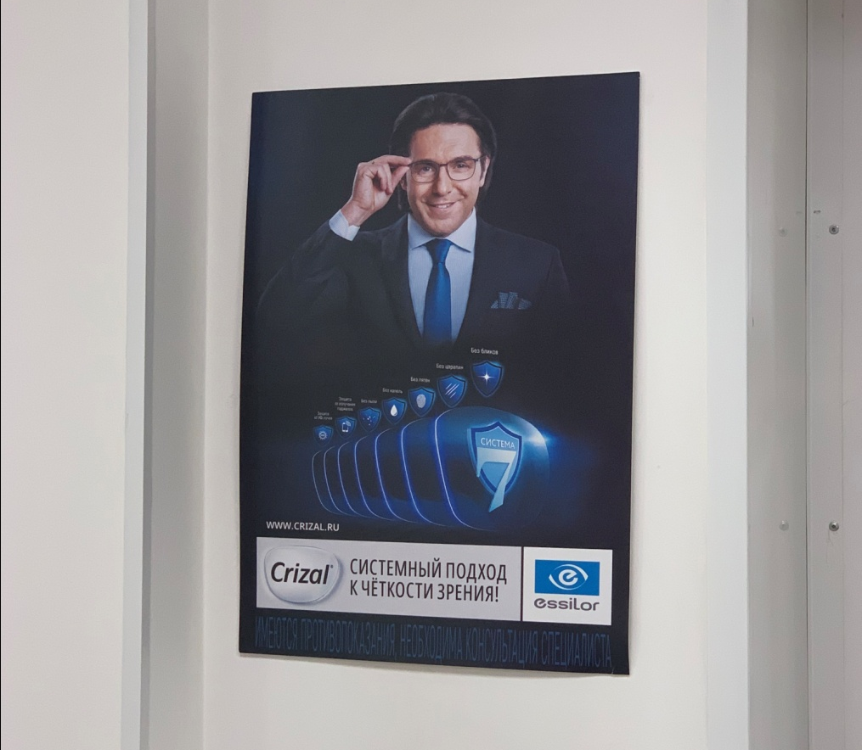
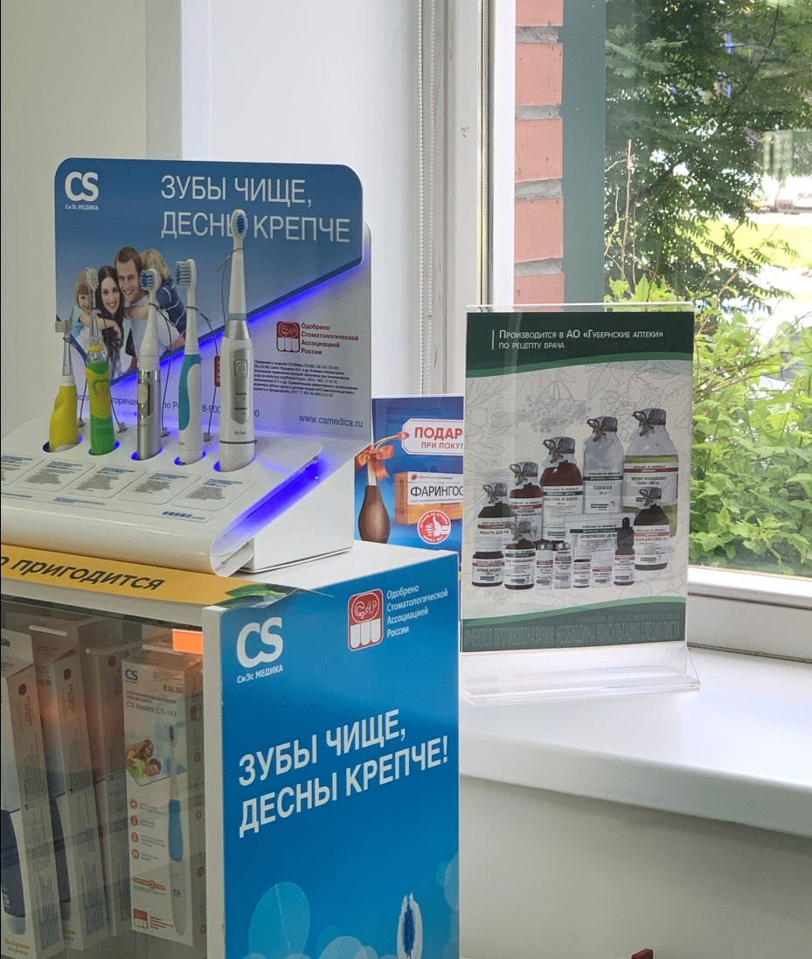

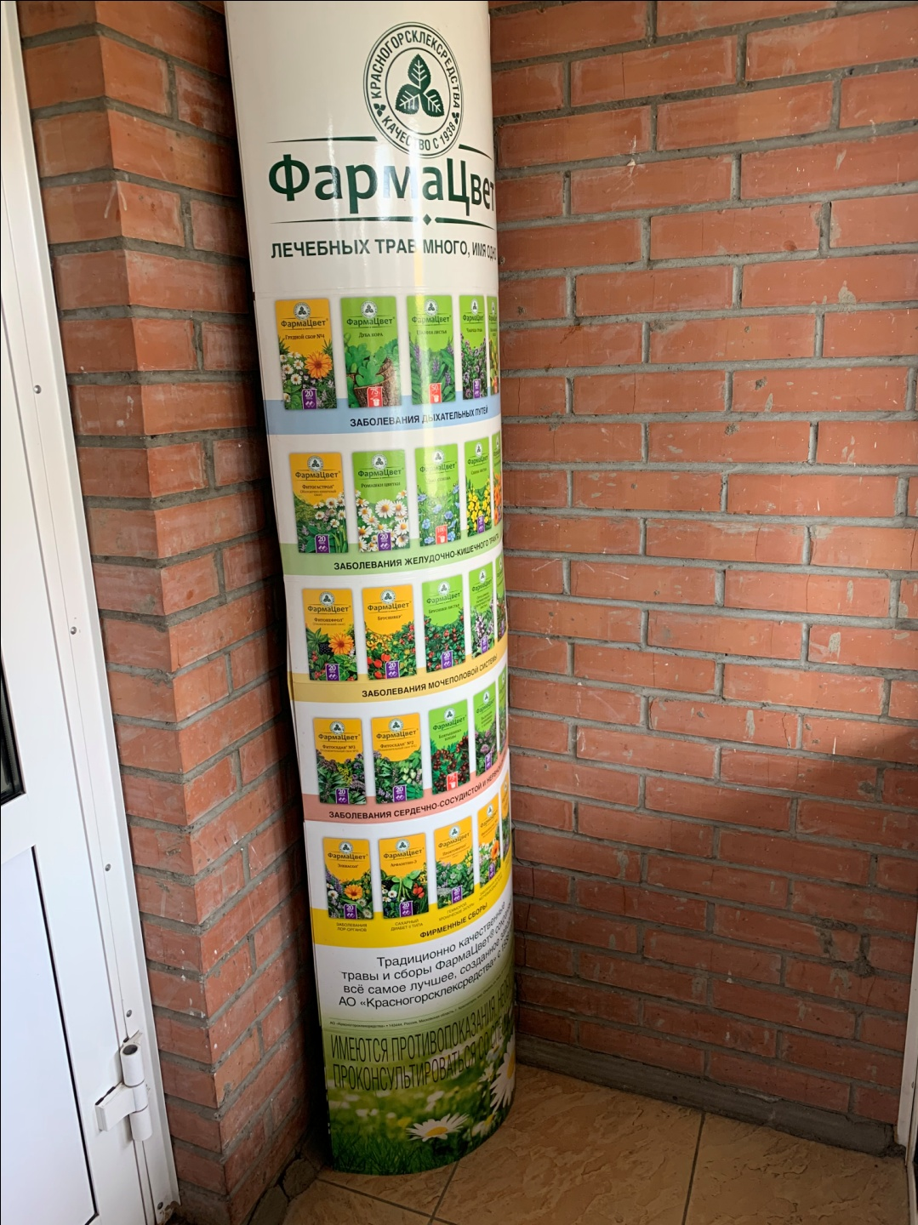
Вывод.
Аптека АО «Губернские аптеки» Аптека №78 соответствует всем требованиям современного маркетинга.

